Q/A Sheet – Project Management

Date: 5/29 number: 2016311821 name: 한승하

**Questions from Prof**

1. Describe the software management distinctions
   1. 대상으로 하는 Software product가 intangible하다. 즉 명확한 구체적 요소가 모호하다. 따라서 유일한 tangible한 문서가 굉장히 중요하다
   2. 대상으로 하는 Software product가 flexible하다. 다른 엔지니어링과 비교했을 때 개발 도중 변경이 용이하다.
   3. Software Engineering은 다른 Engineering에 비해 안정적인 status를 가지지 못한다.
   4. Software 개발 process는 Hardware측면에서의 표준화된 process와 비교했을 때 훨씬 flexible하며 덜 표준화 되어있다.
   5. 한 Project의 Data들이 다른 Project에 적용하기에는 너무나 많은 변경점들이 존재한다. 따라서 매 Project는 일회성 Project로 진행될 수밖에 없다.
2. Project planning is probably the most time-consuming activity. Explain the reason.
   1. Project planning은 초기 아이디어를 만드는 작업부터 시작하여 Project의 끝까지 전체 과정을 담는다. 따라서 늘 새로운 정보에 따라 개선되고 수정되는 것이 필요하다. 따라서 Project가 종료될 때까지 계속 Planning이 진행되게 된다.
3. Describes the type of project plan.
   1. Quality plan
      1. 회사 혹은 조직 내에서 주어지는 Standard 혹은 국제 표준의 standards에 대해 어떻게 quality를 달성할 지에 대한 절차를 수립을 하고 확인해가는 작업을 하는 Planning이다.
   2. Validation plan
      1. 실제로 개발되어지는 System에 대해 validation에 어떤 방법을 사용할지, 어떤 Resource들을 사용할지, validation schedule등을 포함하는 planning이다.
   3. Configuration management plan
      1. Project의 형상 관리에 대한 일정, 형상 관리에 대한 이슈를 처리하기 위한 위원회의 구성 및 절차 수립, 등의 일련의 작업들에 대한 planning이다.
   4. Maintenance plan
      1. System이 개발이 완료되어 Operating됬을 때 발생할 수 있는 maintenance requirement을 예측을 하며, maintenance에 드는 cost및 effort를 예측하고 대비하는 planning이다.
   5. Staff development plan
      1. 조직에 포함되어지는 Staff의 개발과 발전에 대한 planning이다.
4. Create an activity network by using slide 20.
   1. 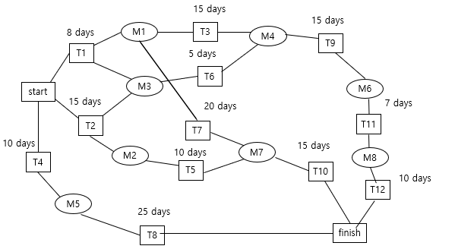
5. Discuss the risks of slide25.
   1. Staff turnover
      1. Project Risk의 일종, 팀원의 이직 혹은 이탈
   2. Management change
      1. Project Risk의 일종, 조직의 구조조정으로 인한 우선순위 변경
   3. Hardware unavailability
      1. Project Risk의 일종, 개발에 사용되어져야 하는 Hardware의 공급 혹은 사용 문제
   4. Requirements change
      1. Project와 Product Risk, 개발에 수립한 Requirements의 변화
   5. Specification delays
      1. Project와 Product Risk, 개발에 필요한 specification혹은 essential interfaces들의 사용 불가 혹은 Schedule을 맞추지 못하는 문제
   6. Size underestimate
      1. Project와 Product Risk, System의 크기가 과소평가되었을 때의 문제
   7. CASE tool underperformance
      1. Product Risk, Project를 support하던 CASE tools들이 기대하는 만큼의 performance를 보여주지 않는 문제
   8. Technology change
      1. Business Risk, 기반으로 하는 기술의 새로운 버전, 혹은 개선된 기술의 등장
   9. Product competition
      1. Business Risk, 경쟁제품이 개발이 완료되기 이전에 우선 출시됨.
6. Expose the risks surrounding your team in terms of projects, products and business.
   1. Project Risk
      1. 팀원의 참여 불가 혹은 이탈의 문제가 존재할 수 있으며, 개발에 사용되는 개개인의 데스크탑 혹은 노트북이 망가질 수 있다.
   2. Product Risk
      1. 개발 도중에 미리 구성하지 못했던 Requirement들을 발견, Interface가 Schedule내에 개발되지 못할 수 있다.
   3. Business Risk
      1. 개발 도중에 Android studio, 혹은 Firebase혹은 Ubuntu 등의 기타 제품의 Update버젼이 출시될 수 있다.
7. Describe avoidance and mitigation strategies for the risks identified in 6.
   1. Project Risk
      1. 팀원의 이탈 혹은 참여불가 문제를 예방, 해결하기 위해 모든 참가자의 디바이스에 백업본을 만들며, 모든 팀원이 각 개발작업에 참여하여 개발 흐름을 따라갈 수 있게 한다.
      2. 디바이스 고장 문제를 예방하기위해 위와 같은 방법을 사용한다.
   2. Product Risk
      1. Incremental Model을 이용하여 변화할 수 있는 Requirement를 처리한다.
   3. Business Risk
      1. 새로운 버전의 Platform tool을 최대한 빠르게 적용시킨다.

**Questions from you**

* + - 1. Risk planning의 종류를 설명하라
         1. Avoidance strategies

Risk가 발생하지 않도록 하는 방법론이다.

* + - * 1. Minimization strategies

Risk가 발생을 했을 때 그 영향을 최소화할 수 있는 방법에 대한 방법론이다.

* + - * 1. Contingency plan

Risk가 발생을 했을 때 영향에 대한 대응에 대한 방법론이다.